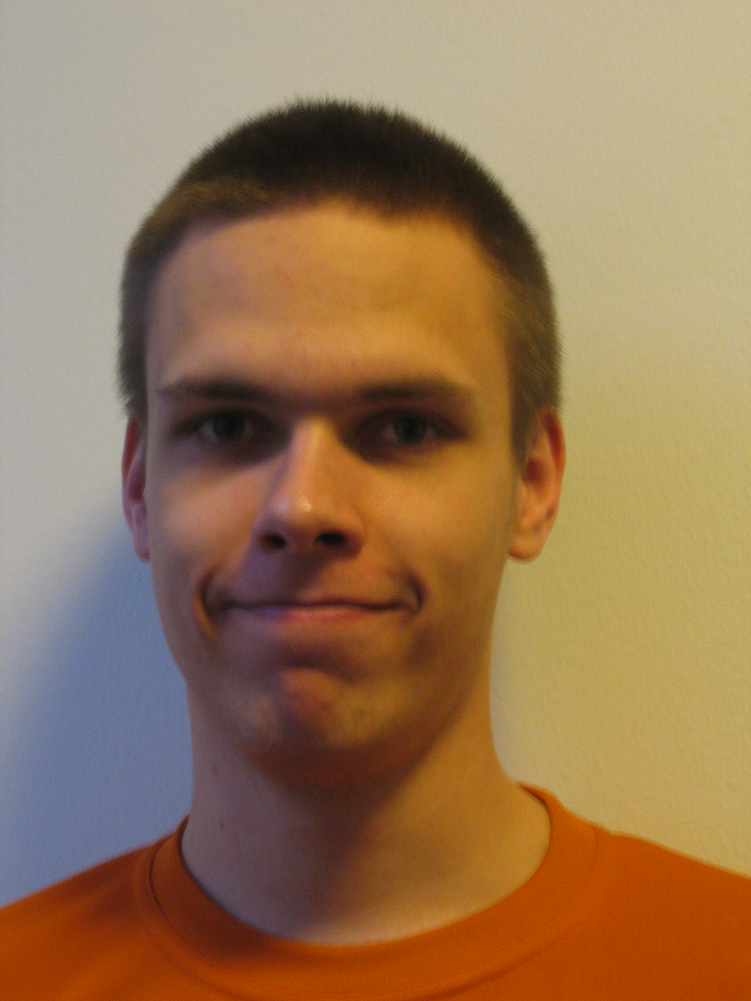
Koulutus
2005- Tekniikan ylioppilas, Teknillinen Korkeakoulu
Koulutusohjelma: teknillinen fysiikka ja matematiikka; pääaine: fysiikka
sivuaineet: matematiikka
2005 Ylioppilas, Hyvinkään Sveitsin lukio

Työkokemus
1/2008- C-ohjelmoinnin tuntiopettaja, Teknillinen korkeakoulu, Automaation tietotekniikan laboratorio
Tehtävinä ohjelmointiharjoituksien pitäminen ja tehtävien tarkastaminen.
9/2007-12/2007 Matematiikan tuntiopettaja, Teknillinen korkeakoulu, Matematiikan laitos
Tehtävät koostuivat matematiikan peruskurssin S1 laskuharjoitusten pitämisestä ja tehtävien tarkastamisesta.
1/2007-9/2007 Varusmiestoimikuntien pääsihteeri, Puolustusvoimat, Pääesikunta
Viisi kuukautta varusmiespalveluksessa pääesikunnassa, kotiutumisen jälkeen kolmen kuukauden määräaikainen virkasuhde. Tehtäviin kuuluivat valtakunnallisten varusmiestoimikuntapäivien ja pohjoismaisen yhteistyökonferenssin järjestelyt.
2/2005-9/2005 Maataloustyöläinen, Mari Skogberg
Maatalouden aputyöt ja maataloustuotteiden myyminen torilla

Kielitaito
suomi | äidinkieli
englanti | erinomainen
saksa | hyvä
ruotsi | hyvä
venäjä | alkeet

Muu koulutus
Ajokorttiluokka B
Ensiapututkinto EA1
Varusmiespalvelus, sotilasarvo reservin vänrikki

Tietokonetaidot
Sähköposti, Internet
Kymmensormijärjestelmä
MS ja Openoffice -ohjelmistopaketit
Ohjelmointi- ja kuvauskielet: C, Java, python, (x)html, css, latex
MS Windows XP ja GNU/Linux järjestelmien ylläpito ja käyttö
GNU/Linux -pohjaisten palvelinten ylläpito (Apache, samba, ssh...)

Harrastukset
Sukellus
Lenkkeily
Metsästys
Tietokoneet

